灯具材料询价函
询价单位：广东正升建筑有限公司
项目地点：广东省清远市阳山县阳城镇城南大道西，正升华府
需求数量：见下表
回函时间：接到询价函3天内回复报价
报价格式：见下表
序号 | 名称 | 规格型号 | 单位 | 数量 | 单价 | 图片 | 备注
1 | 客厅灯 | 铬色+青光灯罩;800+800+600 | 套 | 1 |  | 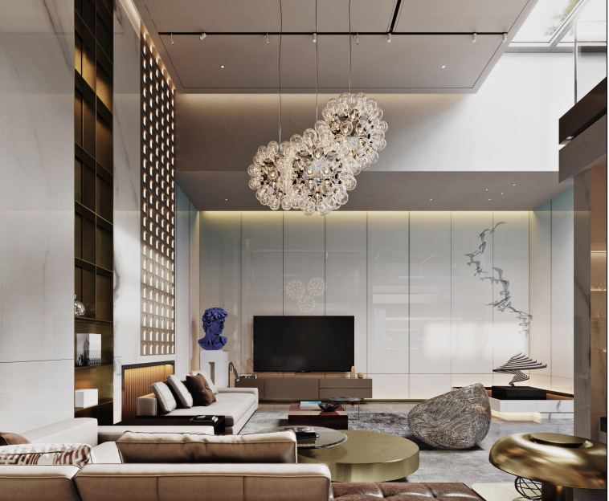 | 负二娱乐区
2 | 客厅灯 | 直径1000金色五金+青光水晶 | 套 | 1 |  | 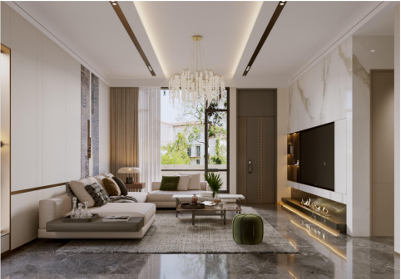 | 一楼客厅
3 | 餐厅灯 | 直径800 金色五金 | 套 | 1 |  | 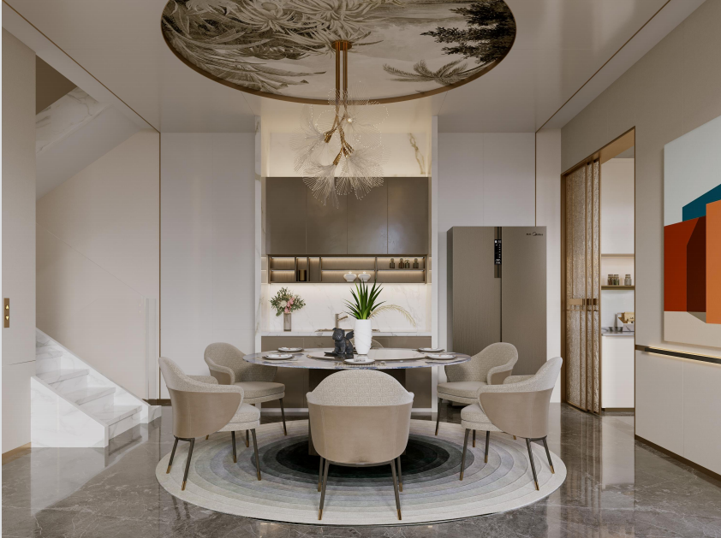 | 一楼客餐厅
4 | 洗手盆灯 | 100*600五金+玻璃 | 套 | 1 |  | 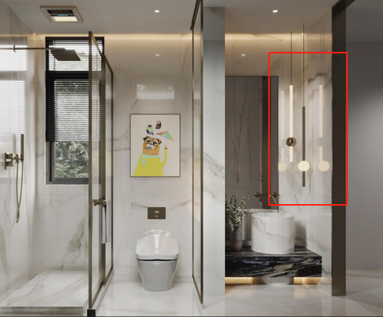 | 二楼公卫灯
5 | 卧室灯 | 五金+亚克力 700+500 | 套 | 1 |  | 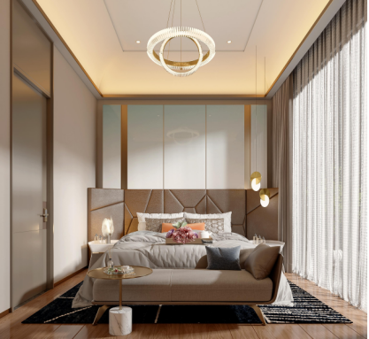 | 三楼主卧
6 | 床头灯 | 五金+亚克力 直径220 | 套 | 1 |  | 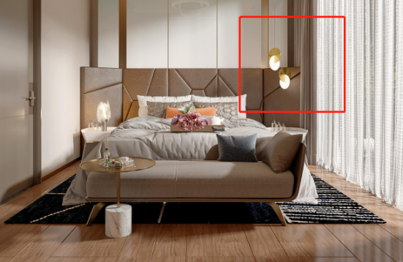 | 三楼主卧床头灯
7 | 卧室灯 | 五金+滚塑灯罩 | 套 | 1 |  | 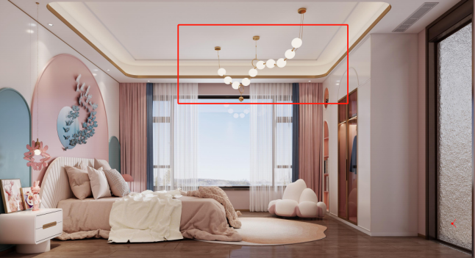 | 二层卧室二灯
8 | 卧室灯 | 直径300 | 套 | 1 |  | 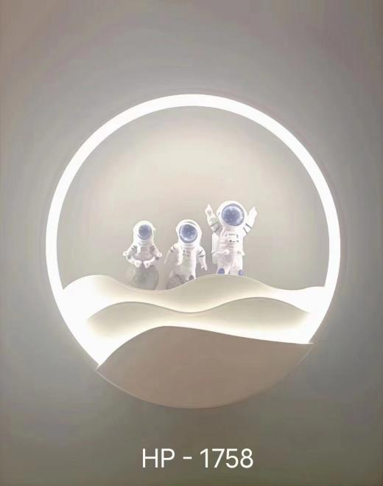 | 二层卧室一灯
备注：报价请注明以下几点
1、是否含税、税率是多少
2、是否含运费
3、付款方式：
4、报价日期：
5、报价单位：
6、联系人电话：

